关于学生张博琰在校外参加志愿服务的公示

**各研究生班级：**

经学生张博琰本人申报，现将其个人校外志愿服务证明及志愿服务照片公示如下：

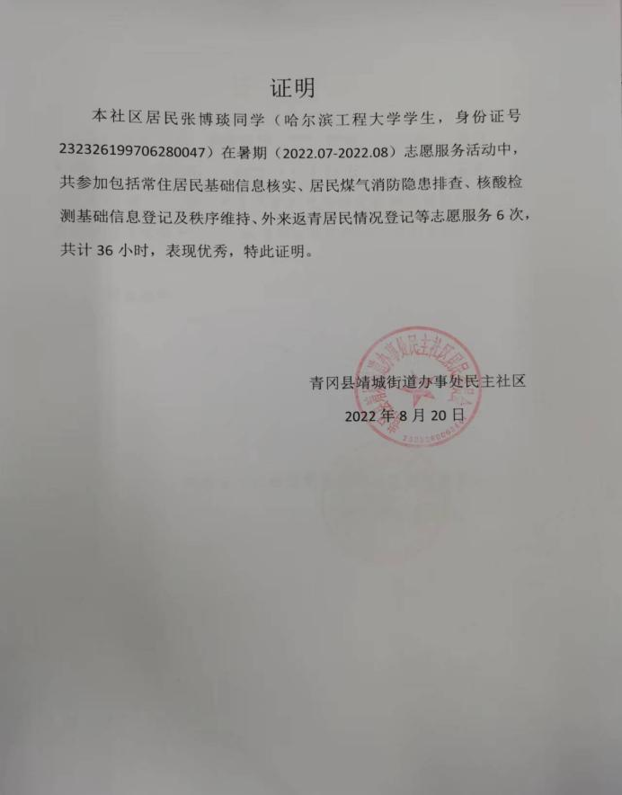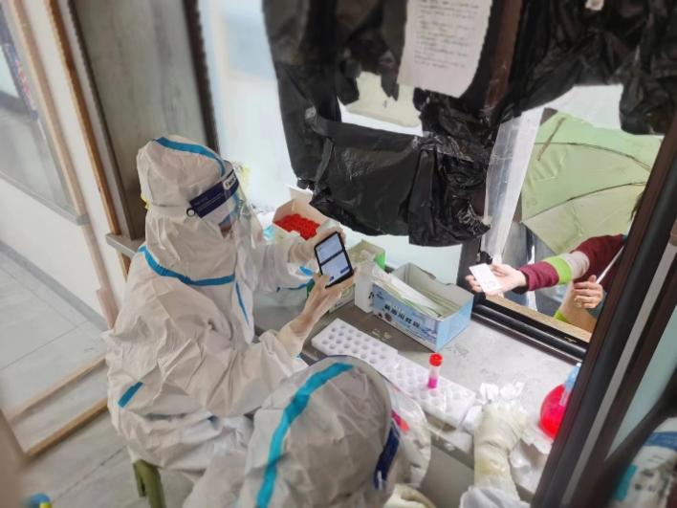

学生张博琰累计校外参加志愿活动36学时，以上情况公示3天，公示至10月5日12点之前，如对学生张博琰在校外参加实践活动情况有异议，请在公示期间向辅导员刘东平反映。

数学科学学院研究生会

2022年10月3日